Муниципальное бюджетное дошкольное
образовательное учреждение детский сад №47 «Елочка»
комбинированного вида г. Улан-Удэ

ПРОЕКТ
«Путешествие в мир насекомых»

Группа №16 «Бусинки»

Воспитатель: Батуева С.А.

2025 г.

Проект: «Путешествие в мир насекомых» в 16группе.
Подготовила и провела: Батуева С.А.
Срок реализации: 31.03-04.04.2025 г.
Вид проекта: Краткосрочный.
Тип проекта: исследовательско-творческий.
Участники проекта: дети, воспитатель, родители.
Актуальность: именно на этапе дошкольного детства ребенок получает эмоциональные впечатления о природе, накапливает представления о разных формах жизни, т.е. у него формируются первоосновы экологического мышления, сознания, закладываются начальные элементы экологической культуры. Но происходит это только при одном условии: если взрослые, воспитывающие ребенка, сами обладают экологической культурой: понимают общие для всех людей проблемы и беспокоятся по их поводу, показывают маленькому человеку прекрасный мир природы, помогают наладить взаимоотношения с ним. Ознакомление дошкольников с природой является одной из важнейших задач в работе с детьми. При этом очень важно, чтобы получаемые знания не были преподнесены изолированно, без привязки к целому комплексу явлений. Дети всегда должны видеть связь отдельного вида с окружающей средой, его влияние на эту среду, они должны понимать, что растения и животные зависят друг от друга и от среды обитания.
Дошкольник эмоционально восприимчив к миру природы, он удивляется, восторгается объектами природы, желает участвовать в нестандартных ситуациях, в альтруистической деятельности. Дошкольнику присущи чувства сопереживания, сочувствия, он любознателен.
Любовь к природе — великое чувство. Оно помогает человеку стать великодушнее, справедливее, ответственнее. Любить и беречь природу может лишь тот, кто ее знает, изучает, понимает.
Детям свойственна доброта и любознательность, но не хватает опыта и знаний, поэтому дошкольное учреждение занимает особое место в системе непрерывного экологического образования, где целенаправленно закладываются основы экологической культуры детей.
Главная задача экологического образования дошкольников - формирование у них экологической культуры, ответственного отношения к природе, понимания неразрывной связи человеческого общества и природы, включающего систему экологических знаний, умений, мышления.
Цель проекта.
Создать условия для развития познавательных и творческих способностей детей в процессе реализации образовательного проекта «Путешествие в мир насекомых».
Задачи проекта.
Формировать реалистическое представление об окружающей нас природе, желание стать другом природы, беречь и охранять ее; формировать у детей элементарные представления о насекомых (бабочка, муравей, жук, пчела, кузнечик), их строении, способах передвижения; воспитывать бережное отношение к живому; развивать эмоциональную отзывчивость; формировать навыки исследовательской деятельности.
Предполагаемый результат:
1. У детей проявится ярко выраженный интерес к объектам природы - насекомым.
2. Научатся различать и называть насекомых: бабочку, муравья, жука, пчелу, кузнечика, муравья и т.д.
3. Будут знать о пользе или вреде, которую приносят людям и растениям.
4.Научатся составлять описательный рассказ о насекомом с использованием опорной схемы.
5. Ребята будут бережно относиться к природе, будут стремиться к правильному поведению по отношению к насекомым.
6. У ребят сформируется стремление к исследованию объектов природы, они научатся делать выводы, устанавливать причинно-следственные связи.
7. Дети будут уверенно отличать, и называть характерные признаки разных насекомых.
8. У ребят будет сформировано представление о том, что нельзя делить насекомых на полезных и вредных, и тем более, руководствоваться этим в своих поступках по отношению к ним.
Работа с родителями: Консультация: «Насекомые переносчики опасных заболеваний».
Работа над проектом:
1 этап – подготовительный
Определение цели и задач проекта, сбор информационного материала, составление плана мероприятий по организации детской деятельности.
2 этап – основной этап:
Использование различных видов совместной интегрированной деятельности по реализации образовательных областей.

Формы работы с детьми:

ОО | Организация совместной деятельности взрослого и детей | Организация развивающей среды
Соц-ком.  Разв. | ООД  Беседа с детьми «Что дети знают о насекомых?»  Цель. Уточнение знаний детей о насекомых, их разнообразии, отличительных признаках, питании, передвижении; развитие фразовой речи.  Беседа на тему «Польза и вред насекомых».  Цель. Расширение кругозора детей о пользе и вреде насекомых  Беседа о бабочках.  Цель: уточнить знания детей о внешнем виде бабочки, о месте ее обитания.  Беседа «Опасные насекомые».  Цель: закрепить знания детей о поведении с насекомыми, напомнить об опасных насекомых. | Настольные и дидактические игры  Набор предметных картинок Стихи, загадки, рассказы о  Подбор презентаций.
Позн.  Разв. | Просмотр картинок, фотографий о насекомыхцель: продолжать фор-ть знания детей о насекомых.  Игровая ситуация «Меня укусило насекомое».  Цель. Пополнение знаний детей о первой помощи. Совершенствование умения находить выход из сложных ситуаций  Наблюдение за муравьем.  Цель: расширять знания об особенностях внешнего вида муравья, вызывать интерес к окружающему миру.  Д/игра «Четвертый лишний». Закреплять знания детей о насекомых, развивать внимание, быстроту мышления, сообразительность, речь детей.  Д/игра «В слова». Закрепить знания детей о пчеле и других насекомых; активизировать внимание, память, развивать логическое мышление. | Картинки и иллюстрации для д/и  Материалы для конструирования
Реч.  Разв. | Чтение худ. литературы:  К.И.Чуковский «Тараканище», В.В. Бианки. "Как муравьишка домой спешил"  Цель. Знакомство с творчеством В. Бианки. Уточнение знаний детей о насекомых, их разнообразии, отличительных признаках  Разучивание стихотворения «Трудолюбивая пчелка»  Цель: Развитие памяти, речи.  Чтение басни И.А. Крылова «Стрекоза и Муравей».  Цель: знакомить с новым произведением, прививать любовь к чтению.  «Кто как передвигается?»  (Муравей ползает, а бабочка…Гусеница ползает, а кузнечик…Бабочка летает, а улитка…Кузнечик прыгает, а стрекоза …Оса летает, а червяк…).  Цель: закрепить знания детей о насекомых.  Работа с пословицами и поговорками о насекомых.  Загадывание и отгадывание загадок | Книги, иллюстрации
Худ-эст.  Разв. | Аппликация «Тараканище». Цель: Закрепить знание о насекомых. Закрепить умение работать ножницами, аккуратно пользоваться клеем.  Лепка «Насекомые». Цель: вызвать интерес к миру насекомых, формировать у детей реалистическое представление о них средствами лепки.  Рисование «Мир насекомых». Цель: продолжать развивать у детей способности к изобразительной деятельности (чувство цвета, формы, композиции); формировать умения, связанные с художественно – образным отражением предметов и явлений окружающей действительности в рисовании.  Прослушивание П. Чайковский «Вальс цветов».  Музыкотерапия (профилактика утомляемости, снятие раздражения, тревожности, успокаивающая музыка, релаксация и саморегуляция) | Материал для изодеятельности, аппликации, лепки детей;  Подбор музыкальных произведений.
Физ.  Разв. | Гимнастика после сна.  П/и «Пчелки»  Цель: учить действовать по словесному сигналу; развивать быстроту, ловкость; упражнять в диалогической речи.  П/и «Жуки»  Цель: развивать координацию движений; развивать ориентацию в пространстве; упражнять в ритмичной, выразительной речи.  Пальчиковые игра «Паучок», «Муравьишки». Цель. Развивать мелкую моторику рук.» | Атрибуты для игр, артикуляционная, пальчиковая гимнастика

Приложение 1

Фотоотчет образовательной деятельности.

Беседа: какие бывают насекомые? Чтение рассказа К. Чуковского «Тараканище».
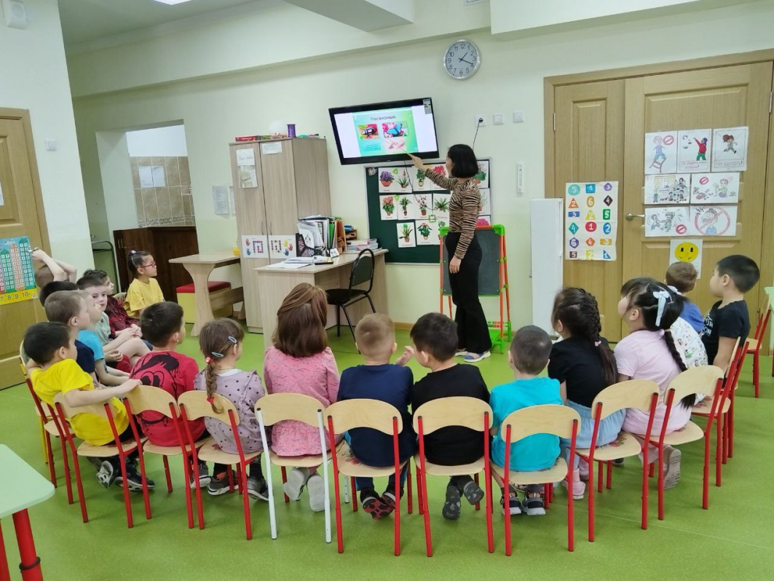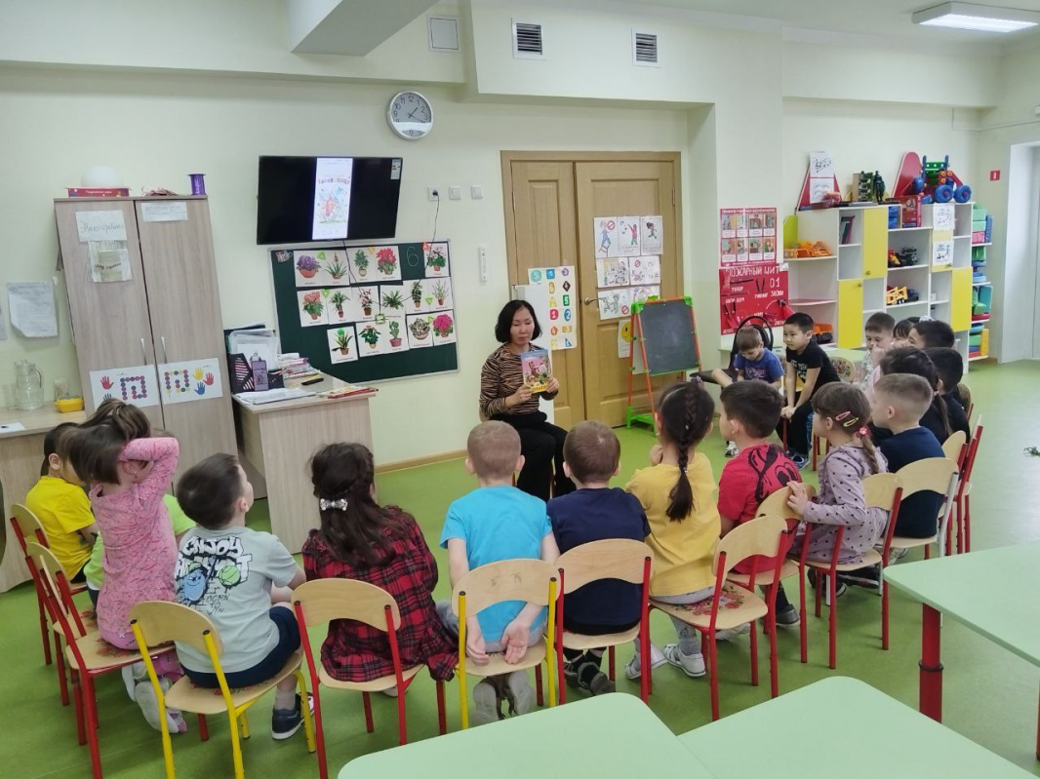

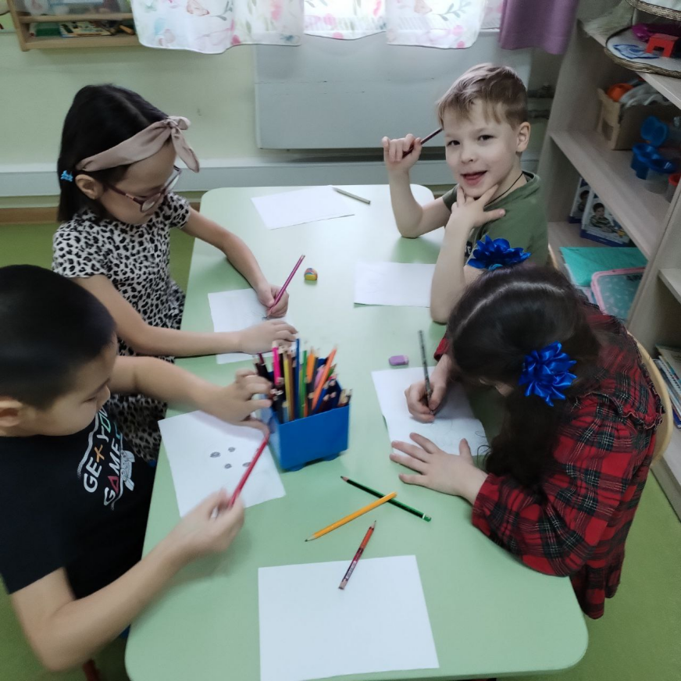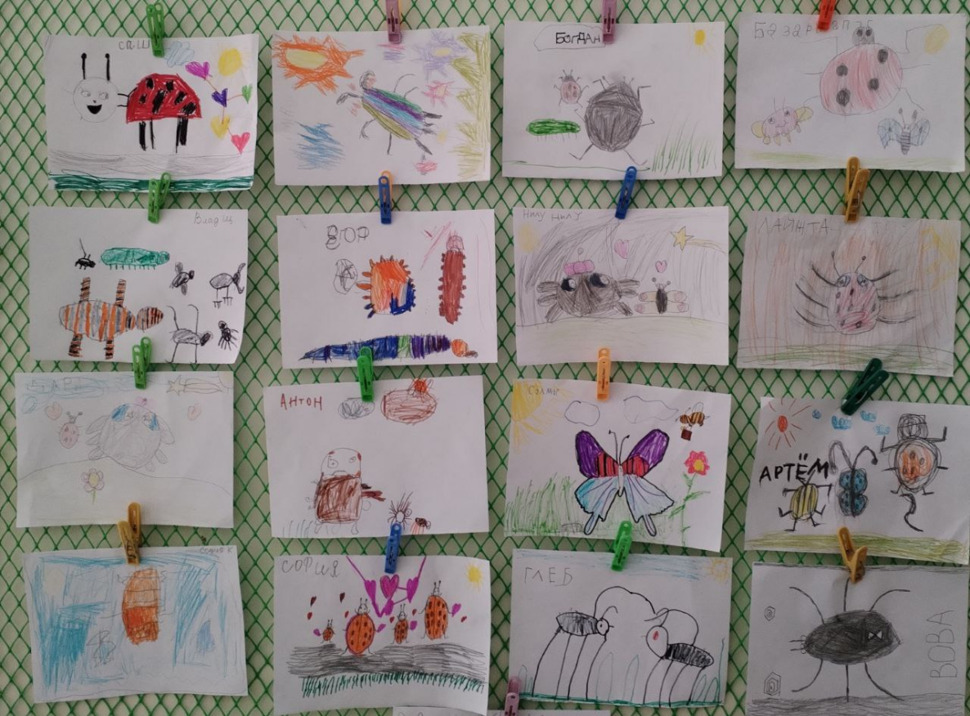
Рисование «Мир насекомых»

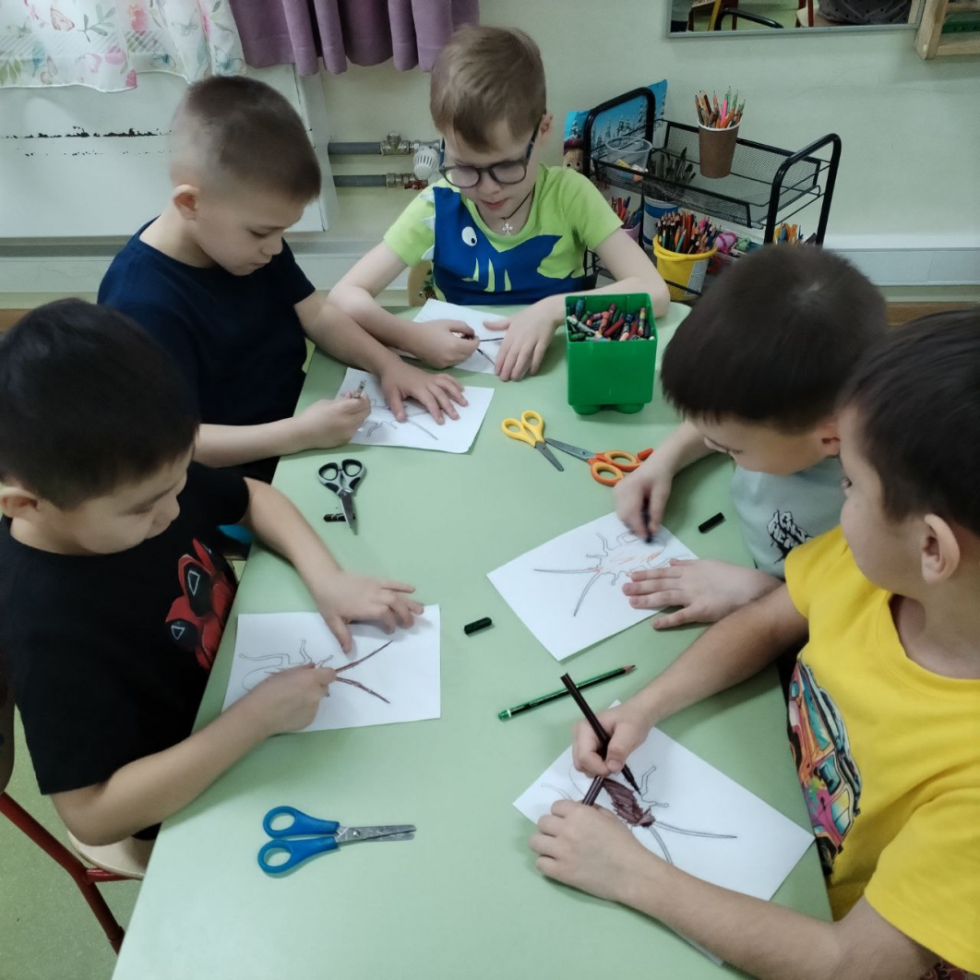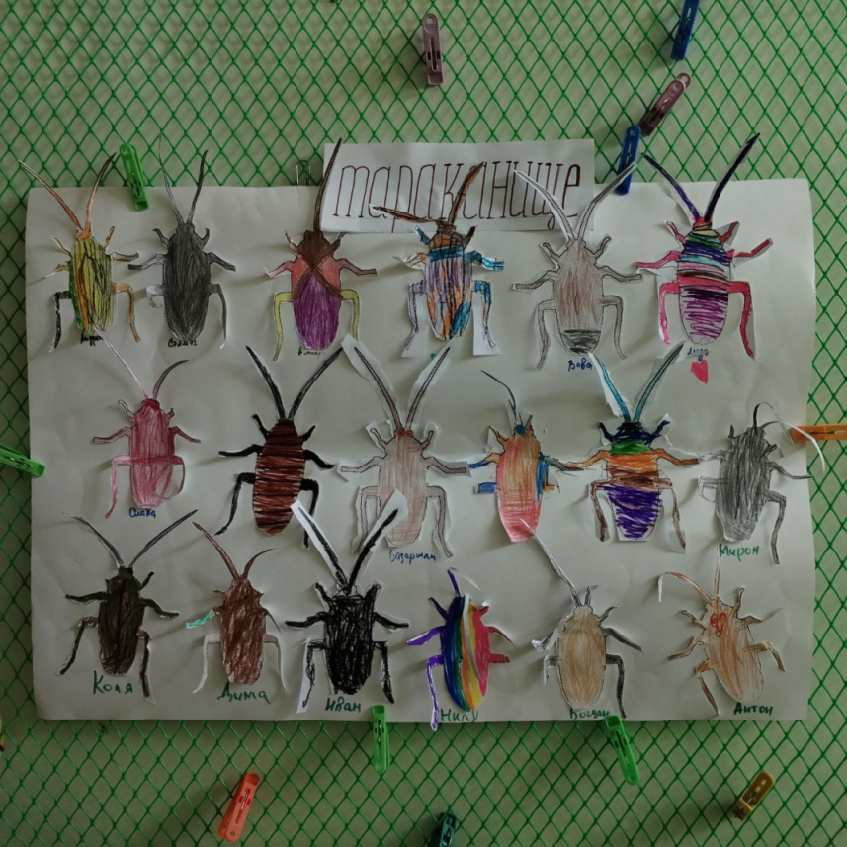
Аппликация «Тараканище»

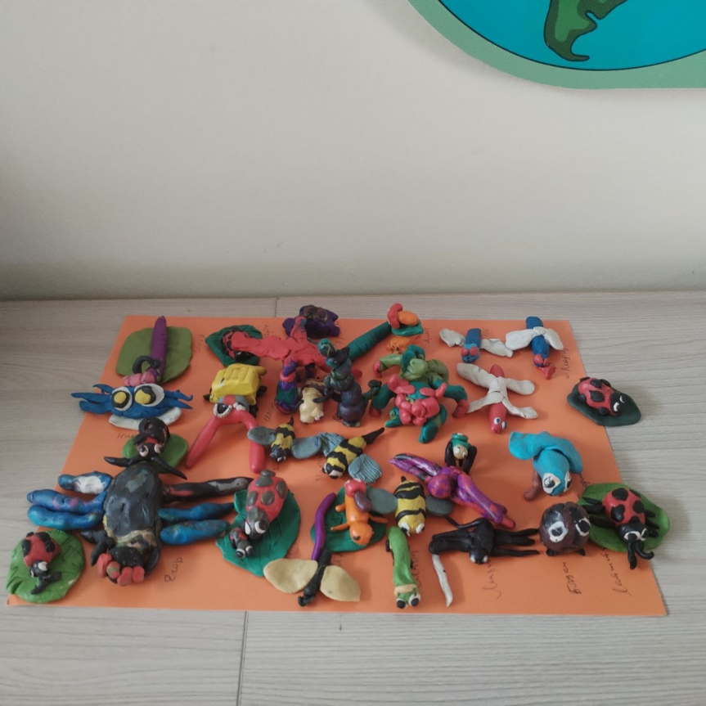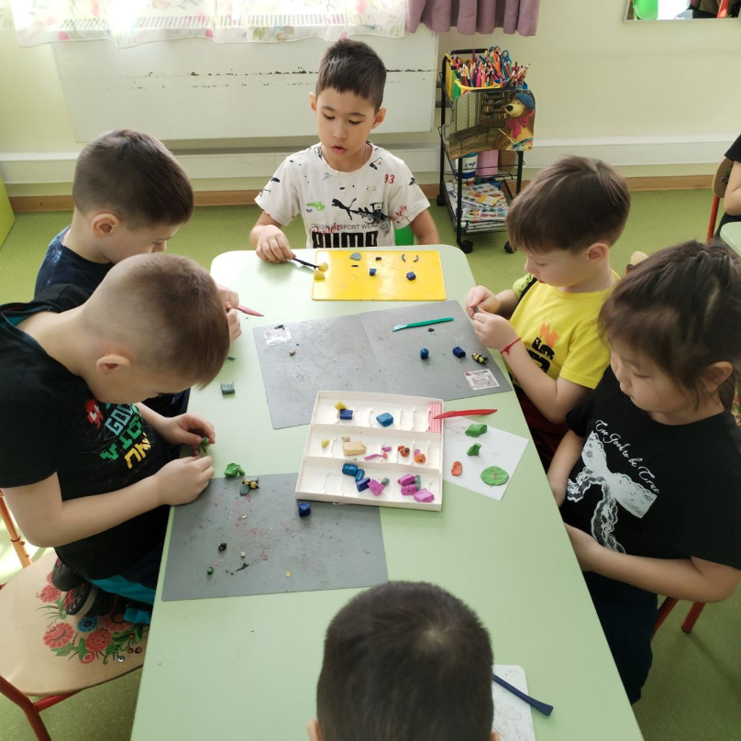
Лепка «Насекомые»

Приложение 2

ООД Лепка «Насекомые»
Ход занятия:
Конспект занятия по лепке из пластилина «Насекомые» с детьми подготовительной группы
Цель: вызвать интерес к миру насекомых, формировать у детей реалистическое представление о них средствами лепки.
Задачи:
Образовательные: формировать умение лепить насекомых, передавая их характерные особенности, закрепить приемы скатывание, раскатывание и сплющивание.
Развивающие: развивать координацию движений рук, мелкую моторику.
Воспитательная: воспитывать бережное отношение к природе.
Словарная работа: Обогащение: насекомые, бабочки, гусеницы, жуки, кузнечики, ромашки, колокольчики, одуванчики.
Активизация: колорадский жук, жук-олень, майский жук, божья коровка. Предварительная работа: рассматривание иллюстраций различных насекомых, наблюдение за насекомыми на прогулке.
Организация развивающей предметно-пространственной среды: набор пластилина; доска для лепки; стеки, салфетка для рук; иллюстрации различных насекомых на растениях.
Методические приёмы: загадки, рассказ о насекомых, демонстрация иллюстративного материала, показ образца, поэтапный показ приёмов лепки, физкультминутка, анализ детских работ.
1. Организационный момент
Воспитатель: Ребята, послушайте стихотворение:
Столько света! Столько солнца!
Столько зелени кругом!
Наступает снова лето,
И тепло пришло к нам в дом.
А вокруг так много света,
Пахнет елью и сосной.
Вот бы было так, что лето
Было целый год со мной!
Воспитатель: через несколько дней наступит лето. Солнце светит ярко, на улице жарко, на лугах цветы распускаются. Кто из вас может назвать какие-нибудь полевые цветы?
Дети: Ромашки, колокольчики, одуванчики
Воспитатель: А почему они называются «полевые»?
Дети: Они растут в поле, на лугу.
Воспитатель: Правильно.
Воспитатель: Сегодня мы с вами поговорим о насекомых, которые живут рядом с цветами в поле и на лугу?
- Каких насекомых вы знаете?
Дети: Бабочки, гусеницы, жуки, кузнечики.
Воспитатель: Послушайте загадки:
Не жужжу, когда лежу,
Не жужжу, когда хожу.
Если в воздухе кружусь,
Тут уж вдоволь нажужжусь. (Жук)
Во фраке зеленом маэстро
Взлетает над лугом в цвету.
Он – гордость местного оркестра
И лучший прыгун в высоту. (Кузнечик)
***
Над цветком порхает, пляшет,
Веером узорным машет. (Бабочка)
Воспитатель: Правильно, поговорим мы с вами о жуках.
Жуки – одна из наибольших групп насекомых и живых существ на земле
- Каких жуков вы знаете?
Дети: колорадский жук, жук-олень, июльский жук, майский жук, божья коровка.
Воспитатель: Майские жуки – крупные насекомые с большими широкими усиками.
- Как вы думаете, чем питается майский жук?
Дети: Листьями деревьев.
Воспитатель: Как вы уже, наверное, догадались, сегодня мы с вами изобразим майского жука.
Воспитатель: Сегодня мы с вами слепим майского жука при помощи пластилина.
- Давайте рассмотрим иллюстрации, на которых изображены жуки.
- Скажите, из каких частей состоит туловище?
Дети: Грудка и брюшко.
Воспитатель: Что еще есть у жука?
Дети: Голова, крылья, усики и три пары лапок.
Воспитатель: А что есть у жука на крылышках?
Дети: Узоры.
Воспитатель: Ребята, прежде чем приступить к работе, мы проведем физкультминутку.
Физкультминутка «Цветы»
На лугу растут цветы небывалой красоты (потягивание – руки в стороны)
К солнцу тянутся цветы, с ними потянись и ты (потягивание - руки вверх)
Ветер дует иногда, только это не беда (махи руками, изображая ветер)
Наклоняются цветочки, опускаются листочки (наклоны влево – вправо)
А потом опять встают и по-прежнему цветут (повороты корпуса влево- вправо).
Поэтапный показ выполнения работы:
1. Тело. - Ребята, давайте возьмем коричневый цвет пластилина для майского жука. Из пластилина, который вы взяли для жука надо скатать шар, и еще один, теперь возьмем черный цвет и скатаем шар поменьше. Поставим шары друг на друга, чтобы коричневый шар был сверху, а черный снизу и сплющим их, нажав на верхний ладошкой. Надо только следить, чтобы верхний (а точнее лепешка) не съехал в сторону.
2. Голова – Чтобы получилась голова еще раз скатаем шар черного цвета и прикрепим на левую сторону по середине.
3. Крылья - Теперь надрежем майскому жуку крылья. Стеком аккуратно надрезаем только верхнюю, коричневую лепешку, а черную не трогаем.
4. Лапки - Теперь скатаем 6 небольших черных шариков. Раскатаем шарики в колбаски и прикрепим под брюшко, лапки чуть-чуть загнем.
5. Глазки и усики - Прорежем ротик, зубочисткой проткнем ноздри, для глазок скатаем 2 маленьких шарика из белого пластилина и 2 черных (еще меньше по размеру)
Дополнение в общую композицию:
Листья - Для листьев шарики из зеленого пластилина скатаем в виде морковки, затем мы его сплющим прижав ладошкой у широкого края листа пальцами оттянем немного с 2-х сторон – получился листочек похожий на сердечко, а еще на лист березы. Теперь стекой нарисуем прожилки и посадим майского жука. Майский жук готов!
Анализ детских работ:

Воспитатель: Ребята, сегодня вы все постарались. И никогда не забывайте, что нельзя обижать насекомых. Природу надо беречь.

Приложение 3
В полосатом платьице
На лугу летает.
Мохнатыми лапками
Пыльцу собирает (пчела).
Улей – дом,
А рой – семья.
Как зовут меня, друзья? (пчела)
Как только садится она на цветок,
Нектар собирает её хоботок (бабочка).

Зелёная пружинка
Живет в траве густой.
С травинки на травинку
Он скачет день- деньской (кузнечик)

Маленькая модница
Села на ладошки.
Красненькое платьице
С черными горошками (божья коровка)
«Эй, художник помоги,
Ты меня принаряди
Сделай красный сюртучок»-
Мне сказал один жучок:
«А потом добавь ещё
Пару точек на бочок» (божья коровка)
Полосатая она,
Только это не пчела.
Мед не собирает.
Внимание! Кусает! (оса)

Некрасивая я,
Крыльев нет у меня.
Но я в нити завернусь,
В бабочку я превращусь (гусеница)

Надо мною он кружит
И пищит, пищит, пищит (комар)

Я летаю, как хочу
Боком, взад, вперед лечу.
Есть огромные глаза
Я летунья - …(стрекоза)

